Zestaw zadań nr 4 z Podstaw Elektrotechniki i Elektroniki

Zad. 1
Wyznaczyć równanie stanu 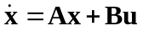 obwodu.
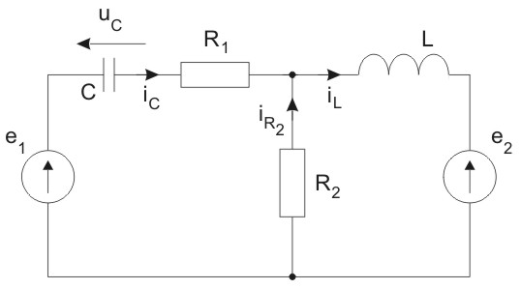
Dane:
R₁ = R₂ = 2 Ω
L = 1 H
C = 0,5 F

Zad. 2
Określić przebieg u_{c}(t) w stanie nieustalonym w obwodzie po przełączeniu.

Dane:
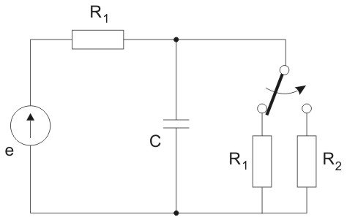
R₁ = 100 Ω
R₂ = 300 Ω
C = 1000 μF
e(t) = 20 V

Zad. 3
Obliczyć transformatę odwrotną Laplace’a dla funkcji:

a) 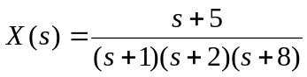
b) 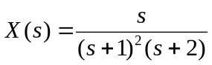
c) 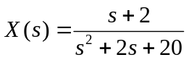

Zad 4.
Wyznaczyć przebiegi u_{C}(t) oraz i_{L}(t) w stanie nieustalonym w obwodzie po przełączeniu.

Dane:
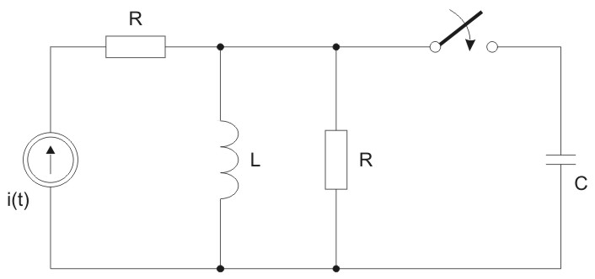
i(t) = 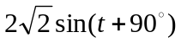
R = 1/2 Ω
L = 1 H
C = 1 F

Zad. 5
Wyznaczyć przebiegi napięć na kondensatorach w stanie nieustalonym po przełączeniu w obwodzie.
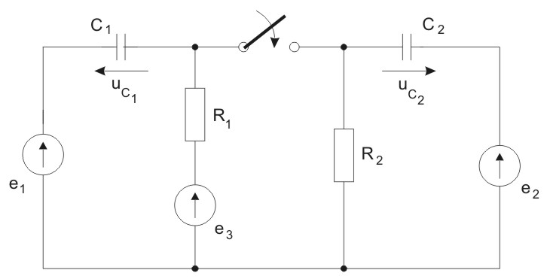
Dane:
e₁(t) = 100 V
e₂(t) = 200 V
e₃(t) = 50 V
R₁ = 100 Ω
R₂ = 200 Ω
C₁ = 50 μF
C₂ = 100 μF

Zad. 6
Określić częstotliwość drgań własnych powstałych w stanie nieustalonym w obwodzie szeregowym RLC, jeśli L = 10mH, C = 1μF, R = 100 Ω. Jak zmieni się ta częstotliwość, jeśli R = 10 Ω?

